รายการอื่น ๆ
- ก่อนที่จะจัดการระบบรายการอื่น ๆ ต้องทำการส่งรายชื่อจากทะเบียนประวัติ โดยคลิกเมนู “ทะเบียนประวัติ” จากนั้นให้คลิกแสดงข้อมูลผู้พ้นจากราชการ เลือกรายชื่อที่ต้องการ ซึ่งรายชื่อจะต้องเป็นรายชื่อที่ออกจากราชการไปแล้ว เช่น โดนพักจากราชการไว้ก่อนมาจากระบบวินัยและลาออกเพื่อไปรับราชการทหาร
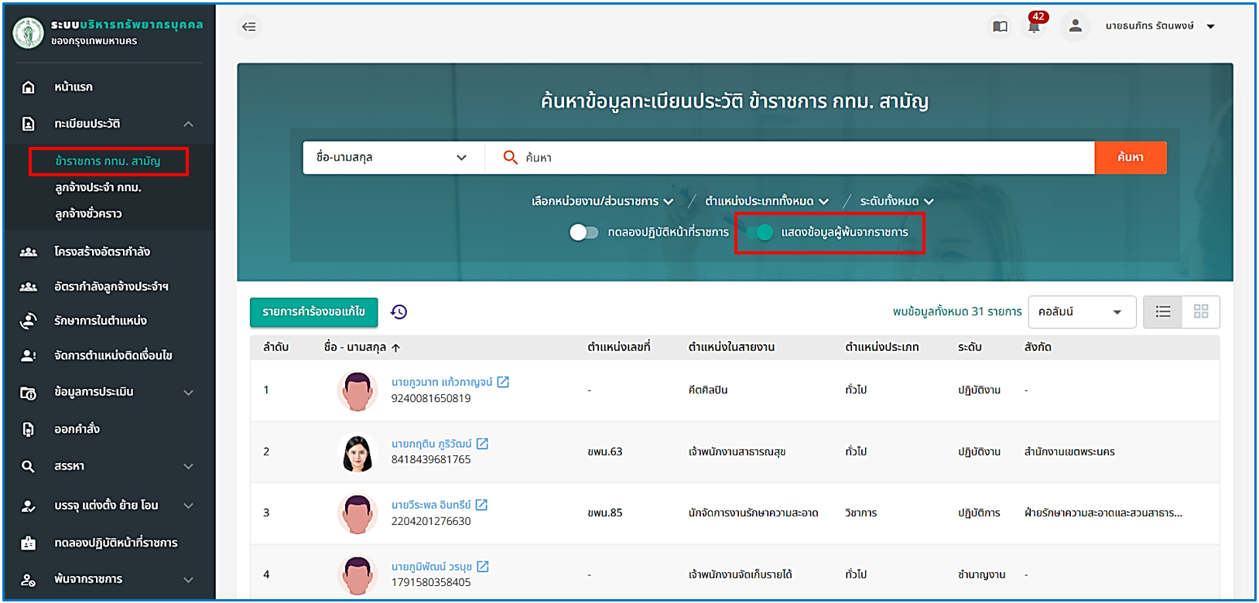
รูปภาพที่ 9 – 50 หน้าทะเบียนประวัติผู้พ้นจากราชการ
- เมื่อเลือกรายชื่อที่ต้องการ ให้ทำการคลิกไอคอน ระบบแสดงรายการต่าง ๆ จากนั้นให้เลือก “อื่น ๆ” เพื่อส่งรายชื่อไปยังรายการอื่น ๆ
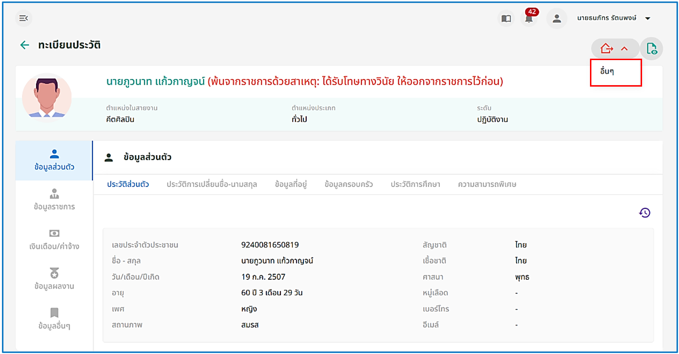
รูปภาพที่ 9 – 51 หน้าข้อมูลทะเบียนประวัติของเจ้าหน้าที่ (อื่น ๆ)
- เมื่อทำการคลิกเลือกเมนูย่อย “อื่น ๆ” ระบบจะส่งรายชื่อพร้อมเปิดหน้า “รายการช่วย ราชการ” ทันที เพื่อให้เจ้าหน้าที่สามารถทำการจัดการข้อมูลก่อนทำการส่งรายชื่อไปออกคำสั่ง
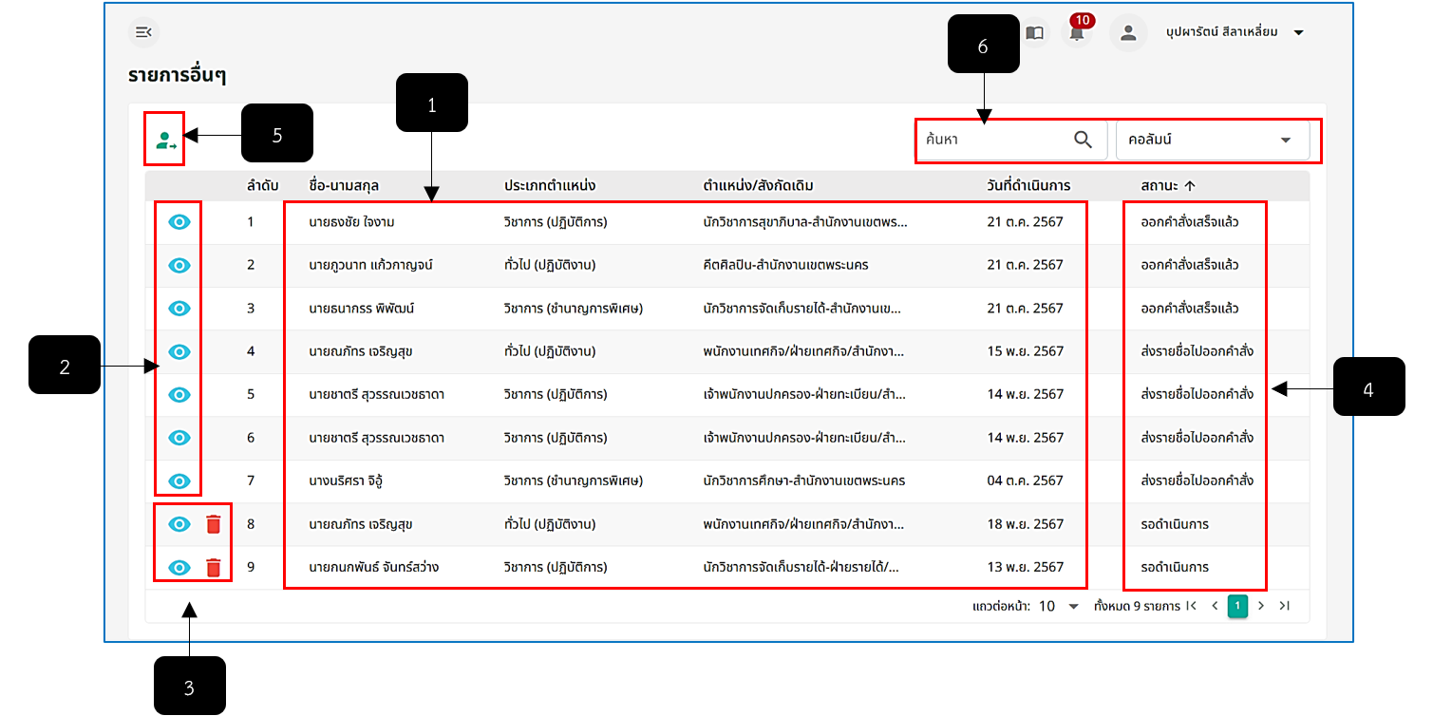
รูปภาพที่ 9 – 52 รายการอื่น ๆ
หมายเลข 1 ช่องสำหรับแสดงรายการชื่ออื่น ๆ
หมายเลข 2 ไอคอนสำหรับคลิกเพื่อแสดงรายละเอียดช่วยราชการและแก้ไขแนบท้ายลงคำสั่ง
หมายเลข 3 ไอคอนสำหรับคลิกเพื่อแสดงรายละเอียดช่วยราชการและไอคอนลบรายการชื่ออื่น ๆ
หมายเลข 4 ช่องสำหรับแสดงข้อมูลสถานะรายการชื่ออื่น ๆ
หมายเลข 5 ไอคอนสำหรับคลิกเพื่อส่งรายชื่ออื่น ๆไปออกคำสั่ง
หมายเลข 6 ช่องสำหรับคลิกเพื่อกรอกข้อมูลค้นหารายการชื่ออื่น ๆ
- เมื่อรายชื่อแสดงในหน้า “รายการอื่น ๆ” แล้ว ให้ทำการคลิก ระบบจะแสดงหน้า “รายละเอียดการช่วยราชการ” ให้ทำการแก้ไขข้อมูลเพื่อลงบัญชีแนบท้าย หากทำการแก้ไขข้อมูลเสร็จสิ้น ให้ทำการคลิก และยืนยันการบันทึกข้อมูล
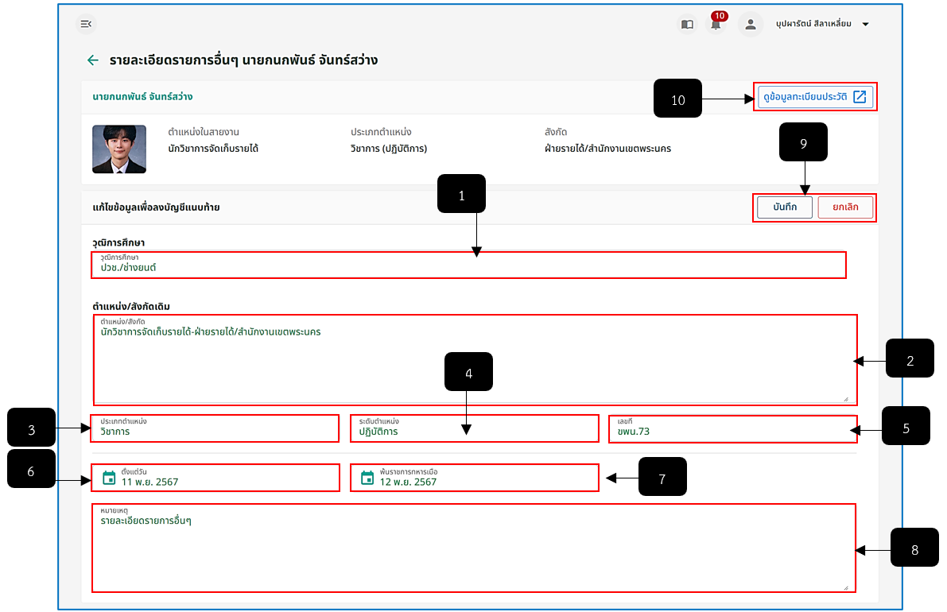
รูปภาพที่ 9 – 53 รายละเอียดอื่น ๆ
หมายเลข 1 ช่องสำหรับคลิกเพื่อแสดงข้อมูลและแก้ไขข้อมูลวุฒิการศึกษา
หมายเลข 2 ช่องสำหรับคลิกเพื่อแสดงข้อมูลและแก้ไขข้อมูลตำแหน่ง/สังกัดเดิม
หมายเลข 3 ช่องสำหรับคลิกเพื่อแสดงข้อมูลและแก้ไขข้อมูลประเภทตำแหน่ง
หมายเลข 4 ช่องสำหรับคลิกเพื่อแสดงข้อมูลและแก้ไขข้อมูลระดับตำแหน่ง
หมายเลข 5 ช่องสำหรับคลิกเพื่อแสดงข้อมูลและแก้ไขข้อมูลเลขที่ตำแหน่ง
หมายเลข 6 ช่องสำหรับคลิกเลือกวันที่ตั้งแต่วันที่
หมายเลข 7 ช่องสำหรับคลิกเลือกวันที่สิ้นสุด
หมายเลข 8 ช่องสำหรับคลิกเพื่อกรอกข้อมูลหมายเหตุอื่น ๆ
หมายเลข 9 ปุ่มสำหรับคลิกบันทึกและยกเลิกการบันทึกข้อมูลช่วยราชการ
หมายเลข 10 ปุ่มสำหรับคลิกเพื่อแสดงข้อมูลทะเบียนประวัติ
- การลบรายการอื่น ๆ ให้ทำการใช้เมาส์คลิก และยืนยันการลบข้อมูล ระบบจะทำการลบรายการอื่น ๆ ที่ลบทันที โดยการลบรายการจะสามารถลบได้ต่อเมื่อสถานะยังคงเป็น “รอดำเนินการ” นอกเหนือจากสถาะที่กล่าวมา จะไม่สามารถลบรายการช่วยราชการได้
- การส่งรายชื่ออื่น ๆไปออกคำสั่ง ให้ทำการใช้เมาส์คลิก ระบบแสดงหน้า “ส่งไปออกคำสั่งอื่น ๆ” เจ้าหน้าที่ทำการคลิกเลือกประเภทคำสั่งและคลิกเลือกรายชื่อที่ต้องการส่งไปออกคำสั่งอื่น ๆ หลังจากทำการคลิกเลือกรายชื่อเสร็จสิ้น ให้ทำการคลิก และยืนยันการส่งรายชื่อไปออกคำสั่งทันที
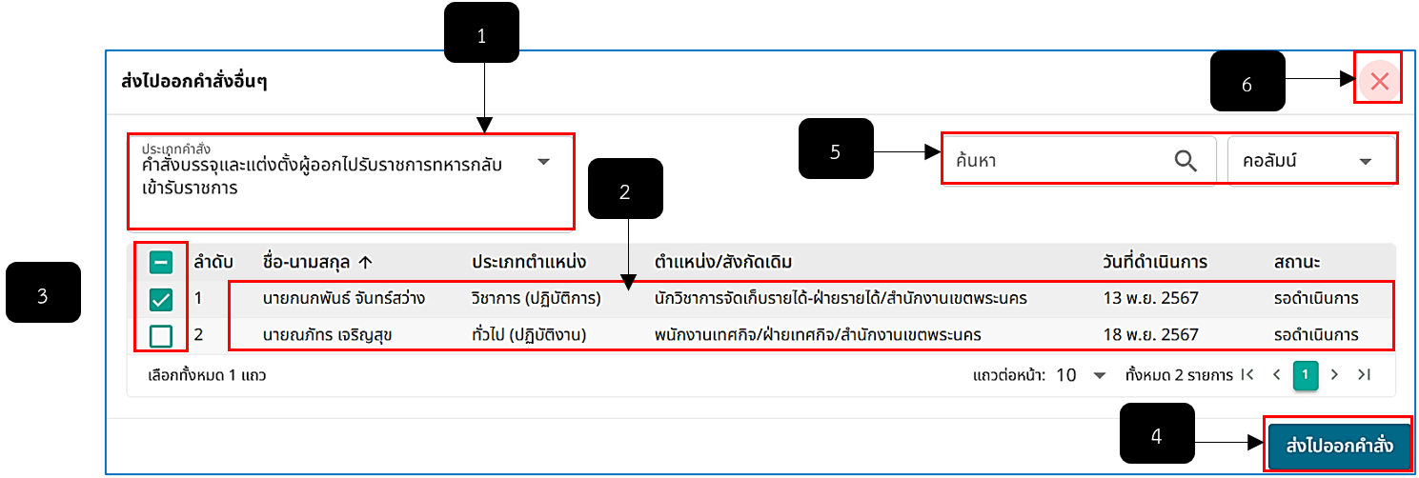
รูปภาพที่ 9 – 54 หน้าส่งไปออกคำสั่งช่วยราชการ
หมายเลข 1 ช่องสำหรับคลิกเลือกประเภทออกคำสั่งรายการอื่น ๆ
หมายเลข 1 ช่องสำหรับแสดงรายการชื่อที่รอส่งไปออกคำสั่งช่วยราชการ
หมายเลข 2 ช่อง Check Box สำหรับคลิกเพื่อเลือกรยชื่อไปออกคำสั่ง โดยสามารถคลิกเลือกรายชื่อได้มากกว่า 1 รายการ
หมายเลข 3 ปุ่มสำหรับคลิกเพื่อส่งรายชื่อที่คลิกเลือกไปออกคำสั่งช่วยราชการ
หมายเลข 4 ช่องสำหรับคลิกเพื่อกรอกข้อมูลค้นหารายการชื่อที่รอส่งไปออกคำสั่ง
หมายเลข 5 ไอคอนสำหรับคลิกเพื่อยกเลิกการส่งรายชื่อไปออกคำสั่งช่วยราชการ

